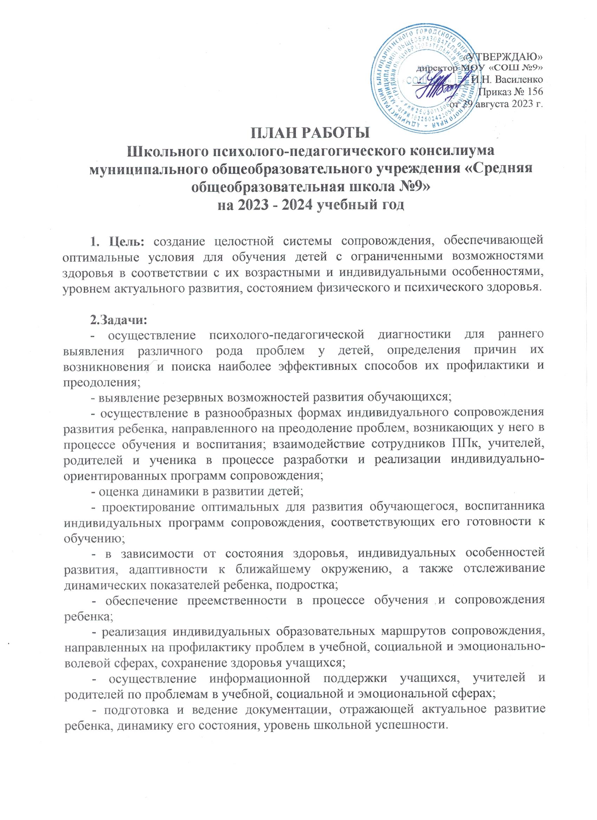

3.Состав ППк в 2023-2024 уч. году:
Семигук Л.А. – заместитель директора по учебно – воспитательной работе
Погрошева Е.М. – социальный педагог;
Старченко И.А. – педагог-психолог;
Кубенева Е.А. – учитель-логопед;
Хрисанфова Н.А. – руководитель МО начальных классов;
Рудоманенко М.В.– учитель начальных классов.

Направления работы школьного ППк:
- диагностическое (обследование обучающихся, выявление детей «группы риска»);
- консультативное (проведение консультация для педагогов и родителей);
- психолого- педагогическое сопровождение (выполнение заключений ТПМПК);
- экспертное (экспертиза индивидуального и дифференцированного подхода на уроках, изучение документации);
- организационно-методическое (проведение консультаций, проведение и посещение семинаров, консультации классных руководителей);
- аналитическое (анализ документации).

В обязанности членов ППк входит:
проведение индивидуального обследование ребёнка специалистами и выработка заключения и рекомендаций в своей области;
участие в заседании по приглашению председателя ППк;
контроль за выполнением рекомендаций в своей области путём повторного обследования;

План мероприятий ППк МОУ «СОШ №9»
Наименование мероприятия | Сроки  выполнения | Ответственные
1. Утверждение состава ППк на 2023 - 2024 учебный год. | Август | Директор ОУ
2. Составление плана и утверждение регламента работы на 2023-2024 учебный год. | Сентябрь | Председатель  ППк
3. Инструктаж по выполнению функциональных обязанностей членов школьного ППк. | Сентябрь | Члены ППк
4. Выявление учащихся «группы риска»:  - Уточнение списков детей с ОВЗ.  - Определение вида программ, для детей, которые стоят на контроле развития в ППк | В течение года | Члены ППк
5. Распределение учащихся, обследованных в августе 2023 года; по классам в соответствии с рекомендациями ПП комиссией и заявлениями родителей. | Август | Председатель  ППк
6. Адаптация учащихся 1, 4 классов к новым условиям обучения | I четверть | Классные  руководители, педагог - психолог
7. Рассмотрение заявлений учителей на консилиум (по заявкам). | В течение года | Классные  руководители
8. Формирование групп для логопедических занятий по результатам обследования учителем - логопедом. | Сентябрь | Учитель  логопед
9.Формирование групп для занятий с педагогом - психологом по результатам обследования. | Сентябрь | Педагог  психолог
10.Осуществление в разнообразных формах индивидуального сопровождения развития ребенка, направленного на преодоление проблем, возникающих у него в процессе обучения. Взаимодействие сотрудников ППк, учителей, родителей и ученика в процессе реализации индивидуальных программ сопровождения. | В течение года | Классные  руководители
11. Выявление проблем адаптации к ситуации школьного обучения.  Выявление проблем адаптации к ситуации предметного обучения.  Разработка индивидуальных программ работы с учащимися. | Декабрь | Классные  руководители
12. Подготовка документов на ТПМПК учеников (по заявкам). | По графику | Классные  руководители,  администрация
13. Анализ результатов успеваемости учащихся специальных (коррекционных) классов по итогам I,II,III четверти, учебного года. | В течение года | Председатель  ППк
14.Работа с семьями учащихся 1-го класса, имеющих устойчивую дезадаптацию. Определение перспективы дальнейшего развития и обучения ребенка. | Январь - апрель | Члены ППк
15. Работа с семьями учащихся 5-го класса, имеющих трудности в освоении образовательной программы. Определение перспективы дальнейшего развития и обучения ребенка. | Январь - апрель | Члены ППк
16.Составление списка обучающихся, нуждающихся в обследовании ТПМПК. | Март | Председатель  ППк  Члены ПМПк
17.Подготовка документов для ТПМПК:  -комплексное обследование детей, рекомендованных к обследованию ТПМПК;  -проведение заседаний ППк по рассмотрению результатов обследования;  -консультации для родителей по проведению обследования ТПМПК;  -сопровождение детей на ТПМПК | Апрель | Председатель  ППк  Члены ППк
18. Консультации для родителей по разъяснению значения выполнения рекомендаций ТПМПК | Май | Председатель  ППк  Члены ППк
19. Проведение внеплановых заседаний ППк с целью принятия каких-либо экстренных мер по выявившимся обстоятельствам | В течение года | Председатель  ППк
20. Анализ результатов ППк сопровождения учащихся.  Итоги работы ППк за 2023-2024 уч год.  Составление плана работы на 2024-2025 учебный год. | Май | Зам дир по УВР, психолог

График заседаний школьного консилиума
на 2023-2024 учебный год

Заседание 1 | - Утверждение плана ППк на 2023-2024 учебный год.  - Инструктаж по выполнению функциональных обязанностей членов школьного ППк.  - Комплектование списков учащихся с ОВЗ, согласно заключениям ТПМПК и заявлений родителей.  - Комплектование списков детей для коррекционной работы учителя – логопеда и педагога - психолога | август
Заседание 2 | - Адаптация пятиклассников к обучению в основной школе. Выявление проблем адаптационного периода.  - Адаптация первоклассников к школьному обучению. Выявление проблем адаптационного периода. | октябрь
Заседание 3 | - Анализ индивидуальных особенностей, психофизического развития, поведения и успеваемости обучающихся, стоящих на учете школьного ППк | февраль
Заседание 4 | - Оценка эффективности и анализ коррекционно-развивающей работы с обучающимися, воспитанниками.  - Составление плана на следующий учебный год. | май

Внеплановые консилиумы / Внеплановые заседания консилиума проходят по запросам педагогов, родителей (законных представителей) по мере необходимости.

